Хо́ртиця, Классическая водка

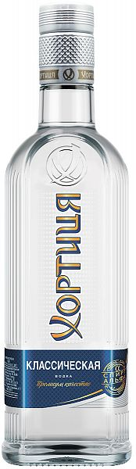

**Страна:** Россия

**Город:** в зависимости от маркировки- г. Вологда, г. Мытищи, пос. Пронь или р.п. Чердаклы

**Производитель** Холдинг Глобал Спиритс

**Спирт:** Альфа

**Крепость:** 40%об.

**Настои**: овсяных хлопьев, сахарный сироп

**Аромат:** не спиртуозный, чистый, классический

**Вкус:** не обжигающий, без выраженных оттенков в послевкусии

**Температура подачи:** 4-8 °С

**Гастрономия:** употребляется с закусками, соленьями, горячими блюдами, в составе коктейлей

Global Spirits— крупнейший в Восточной Европе международный алкогольный холдинг. Компания основана в 2008 году и объединяет профильные активы в алкогольной отрасли Украины, России и США.

Портфель брендов Global Spirits объединяет такие популярные торговые марки: «Хортица», «Мороша», «Первак», «Медовуха», «Крымские», «Oreanda», и др. На сегодняшний день продукция холдинга продаётся в более чем 85 странах мира. А непосредственно бренд Хортиця входит в первую тройку мировых водок по объёмам продаж.

Водка Хо́ртиця Платинум

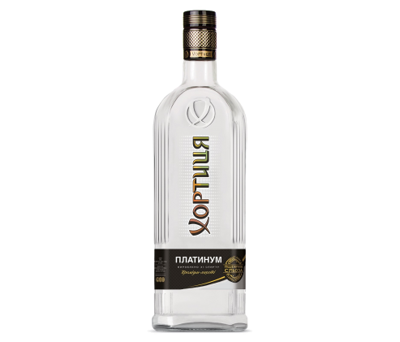

**Страна:** Россия

**Город:** в зависимости от маркировки- г. Вологда, г. Мытищи

**Производитель** Холдинг Глобал Спиритс

**Спирт:** Альфа

**Крепость:** 40%об.

**Настои**: овсяных хлопьев, сахарный сироп

**Аромат:** не спиртуозный, чистый, классический, сбалансированный

**Вкус:** не обжигающий, без выраженных оттенков в послевкусии

**Температура подачи:** 4-8 °С

**Гастрономия:** употребляется с закусками, соленьями, горячими блюдами, в составе коктейлей

Водка Хо́ртиця Серебряная Прохлада

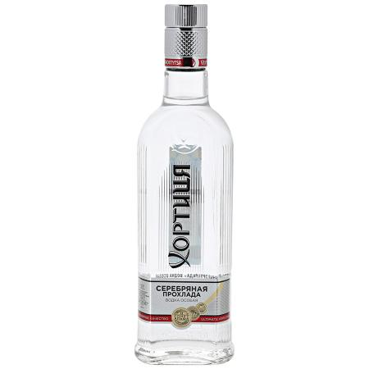

**Страна:** Россия

**Город:** в зависимости от маркировки- г. Вологда, г. Мытищи, пос. Пронь или р.п. Чердаклы

**Производитель** Холдинг Глобал Спиритс

**Спирт:** Альфа

**Крепость:** 40%об.

**Настои**: ароматный спирт мяты перечной, ароматизатор натуральный «Ментол»

**Аромат:** не спиртуозный, с оттенками зеленой мяты и ментола, которые дарят ощущение свежести даже летом

**Вкус:** освежающий, прохладный, с оттенками мяты и ментола в послевкусии

**Температура подачи:** 4-8 °С

**Гастрономия:** употребляется с закусками, соленьями, горячими блюдами, в составе коктейлей

Водка Хо́ртиця Ice (Айс)

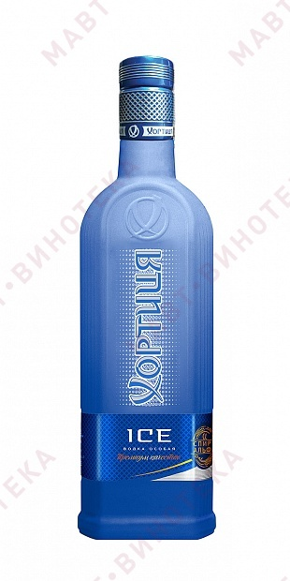

**Страна:** Россия

**Город:** в зависимости от маркировки- г. Вологда, г. Мытищи

**Производитель** Холдинг Глобал Спиритс

**Спирт:** Альфа

**Крепость:** 40%об.

**Настои**: ароматный спирт мяты перечной, ароматный спирт цветков липы, ароматизатор натуральный «Ментол»

**Особенность**: бутылка меняет цвет по мере охлаждения. Достаточно подержать бутылку некоторое время в холодильнике — и её цвет из матово-белого превращается в насыщенно-синий

**Аромат:** не спиртуозный, с оттенками зеленой мяты ментола и тонким медовым оттенком

**Вкус:** освежающий, прохладный, с оттенками мяты и цветущей липы в послевкусии

**Температура подачи:** 4-8 °С

**Гастрономия:** употребляется с закусками, соленьями, горячими блюдами, в составе коктейлей

Водка Хо́ртиця Black (Блэк)

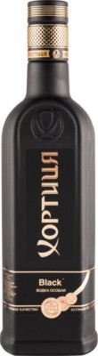

**Страна:** Россия

**Город:** в зависимости от маркировки- г. Вологда, г. Мытищи

**Производитель** Холдинг Глобал Спиритс

**Спирт:** Альфа

**Крепость:** 40%об.

**Настои**: ароматный спирт ржаным сухарей, ароматный спирт мёда, сахарный сироп, лимонная кислота

**Аромат:** не спиртуозный, с очень легкими хлебными и медовыми оттенками

**Вкус:** не спиртуозный, с легкими медовыми нотками в послевкусии

**Температура подачи:** 4-8 °С

**Гастрономия:** употребляется с закусками, соленьями, горячими блюдами, в составе коктейлей